Пролог
Решение поехать на эту гонку было принято ещё в прошлом году. Собиралась ехать с мужем, но в итоге поехала с другом и напарником Димой Трасковским. Времени как всегда на подготовку не хватило, да и Налибоки я не могла пропустить (этот замечательный мультикласс ). Как результат потянутые связки и критинизм от того, что не успела отдохнуть. Ехала на Vilnius Challenge без информационной подготовки и физически уставшей. Целей глобальных мы не ставили, хотели посмотреть и поучиться у литовцев, чтобы у себя сделать достойную гонку (ну и если вдруг получиться – не облажаться ). Приехали заранее, забрали в прокате велы команды Профан и стартовые пакеты белорусов. У меня соревновательное настроение отсутствовало напрочь, была только одна мысль – чтобы выдержали связки и как их замотать, чтобы они пережили эти горки (уже стало ясно, что рельеф будет серьёзный).
День старта
На старте встретили белорусов , обрадовались, а они нас расстроили « велы нужно везти на старт велоэтапа»… Ну уж нет, орги вчера сами сказали. , что сюда нужно до 9 сдать на старт велосипеды с номерами, чтобы их отвезли куда нужно. Пошли повозмущались, орги сказали, что отвезут (примотала к велу минералку в качестве заброски ). Потом тупили, куда деть ролики (ну не бежать же с ними), оказалось бежать, только позже, после сплава, когда вернёмся к месту старта.
Старт в 9. Всех пригласили в стартовую зону и выдали карты. Легенда на литовском и английском (я ни тот ни другой особо не понимаю). Вид у неё не привычный, нагромождение всяких обозначений, сразу подумала – беда… Но посидели, подумали и картина немного прояснилась . Полчаса с картой и вот уже старт, бежим с толпой элиты на первый кп с загадкой. Добегаем, а там уже много народу, не пробиться, пришлось ждать, пока самые умные убегут. Дима разгадал загадку и мы двинули на дистанцию, только потом возник вопрос, почему там не было станции, а может надо было отметиться?.. Вернулись с найденного второго кп, поискали станцию ещё раз – не нашли. Дальше ориентирование по старому городу – очень красиво и интересно, закоулки и арки – для ориентировщика сказочные места. Добрались до сплава на досках пенопласта (перед стартом нас испугали, что придётся плыть на них с велами, поэтому на всякий случай взяли с собой много скотча). Карту в зубы и погребли . Этап не сложный, только я уплывала быстрее, потому что легче, получался большой промежуток между мной и Димой. Вероятно там мы неправильно отметились с разницей больше 30 секунд. Обогнали каких-то литовцев с лопатками на руках (видимо, чтобы быстрей плыть нацепили). Запах у воды стрёмный, плыть было немного гадко. 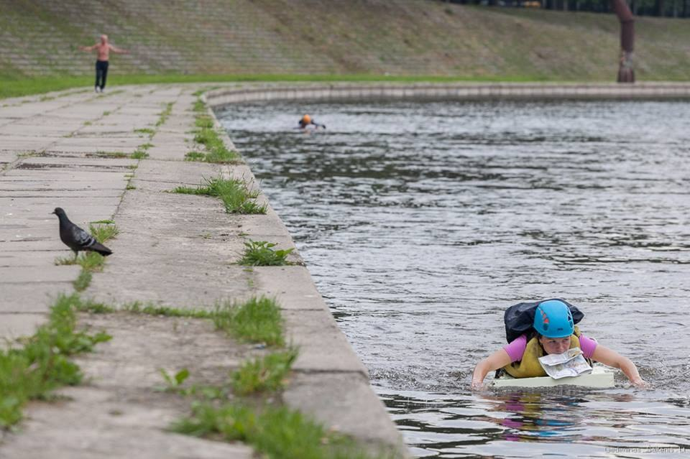

После сплава, мокрые совсем – на техэтап из труб. Я с него в конце соскользнула, в полёте поймала очередную трубу и не ушиблась, хотя была близка, ругнулась. Кстати литовцы забавно вставляют русские маты в свой язык))). Следующий этап – туннель. На карте он нарисован фиолетовым (как легенда для ролликов), поэтому мы думали, что нужно будет ехать на роликах в туннеле , но оказалось, что это что-то вроде канализации или коллектора для ливнёвки (не знаю точно). Там темно и мокро, но для разнообразия дистанции хорошо.
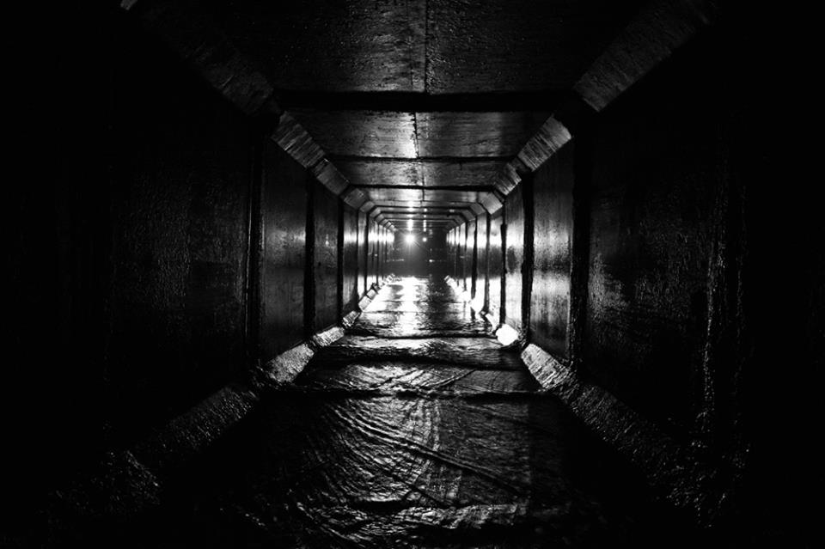
После туннеля снова ориентирование с техэтапами на кп. Как оказалось техэтап от RED BULL – залезть на гору, отметить кп и попить RED BULL (что технического в этом - я не поняла , напоили – спасибо). Следующий кп тоже удивил – призма висит посередине навесной переправы, но страховки нет. Оно-то и не высоко особо, но шанс покалечиться есть. Порадовало, что хоть верёвки натянуты хорошо. Дальше ориентирование по карте без дорог. Встречаем Жору и Дениса, обгоняем, потом встречаем Егора и Веронику (сколько белорусов сразу!:)). В конце ориентирования без дорог снова вход в туннель (опять мы не сообразили, что нужно искать люк ). В итоге нашли его вместе с какой-то незнакомой командой, которая ушла по нему налево, хотя нужно было направо . Нас это немного смутило, достали компас, проверили – нет, на лево. Потом представляли, как они уже который час бредут по туннелю не туда (злобный смайлик). По трубе идти гуськом крайне неудобно и счастье, когда она превратилась в туннель.
После туннеля ещё 3 кп и ролики (страшное дело – эти ролики, если стоишь на них второй раз в жизни, особенно с горы страшно). Описание прохождения этого этапа оставлю без слов, кроме того, что Sailor вернул нас с неверного пути, за что ему огромное спасибо. 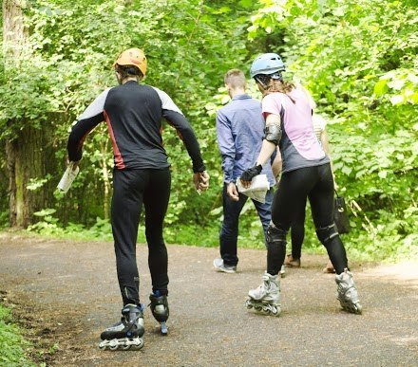
После злосчастных роликов техэтап «Стрельба из лука». Я попала в жёлтую зону (это типо круто) с первого раза и на этом он закончился. Всего было 5 попыток, и как же хорошо, что не пришлось идти на штрафной кп. Силы были, но связки просились на сплав.
Идём на сплав. Теперь уже на байдарках, такие пластмассовые, лежали кучей, людей вокруг не было, только в бусе притаились 2 литовца. Взяли байду и вперёд. Сплавляться было довольно приятно, широкая река, хорошая погода. Кп стоял на остриове, при нём загадка. Разгадаешь – узнаешь как найти следующий кп. Загадка на литовском и англ., рядом с загадкой стоит Егор из Профанов), пока вместе с ним гадали, подтянулись ещё белорусы))) Денис и Жора. С горем пополам отгадали. Плывём дальше. Кп находим благодаря Веронике из тех же Профанов (все полезли вглубь, а она догадалась глянуть на берег, кп стоял совсем близко). Дальше фииниш сплава, садимся на велы. На моём примотанная минералочка (как же в тему!! довольно жарко).
Едем велоориентирование. Этот этап смутно помнится: «тяну вел в гору», «снова тяну вел в гору», «когда же эта … гора закончится», «лезу с велом в кусты», «лезу с велом через ручей», «кусты смородины с велом». Дороги тоже были, но мы их не запомнили, потому что они быстро проскакивались.
Дошли до техэтапа «Подъём без страховки по пожарному шлангу в окно второго этажа и дюльфер с пятого» . Этот техэтап не только отнял у нас все силы, но и убил способность мыслить. Мой напарник залез как-то туда, а я с первой попытки добралась до середины и всё.. шлёпнулась с предупредительным воплем – поймал дядя внизу, вторая попытка – Дима пробовал затянуть, в итоге я снова на руках у доброго дяди)) (вот она какая литовская страховка ;)). Руки у меня уже забиты и не держат и спалила немного кожу этим шлангом. Хожу, махаю руками, чтобы расслабить. Пробуем ещё раз меня затянуть, получается удивительно легко. Залажу в окно и вижу смеющегося дядю внизу в здании. Вот оно что, нам помогли))). Отмечаемся на верху, дюльфер. На этом этапе к нам с напарником приходили похожие мысли в голову о том, как в горах держишь товарища, а руки не слушаются и ты отпускаешь. Я твёрдо решила укреплять руки.
Внизу я спросила, сколько времени – 5:15, то есть до конца кв 45 минут. Я подумала, что много кп взять не успеем, но не знаю почему мы не поехали на финиш, а поехали дальше смотреть дистанцию. Было как-то всё равно, что нас снимут. В итоге взяли ещё несколько контрольных пунктов и решили вернуться, чтобы нас долго не ждали организаторы и Егор с Вероникой тк клюсь от жилья я утащила с собой. Вот такой затуп получился, по-другому и не назовёшь.
Нет ни сильный положительных эмоций ни расстройства от этой гонки, только жаль, что мы не дошли до всех интересных этапов. Я очень хотела на троллей.
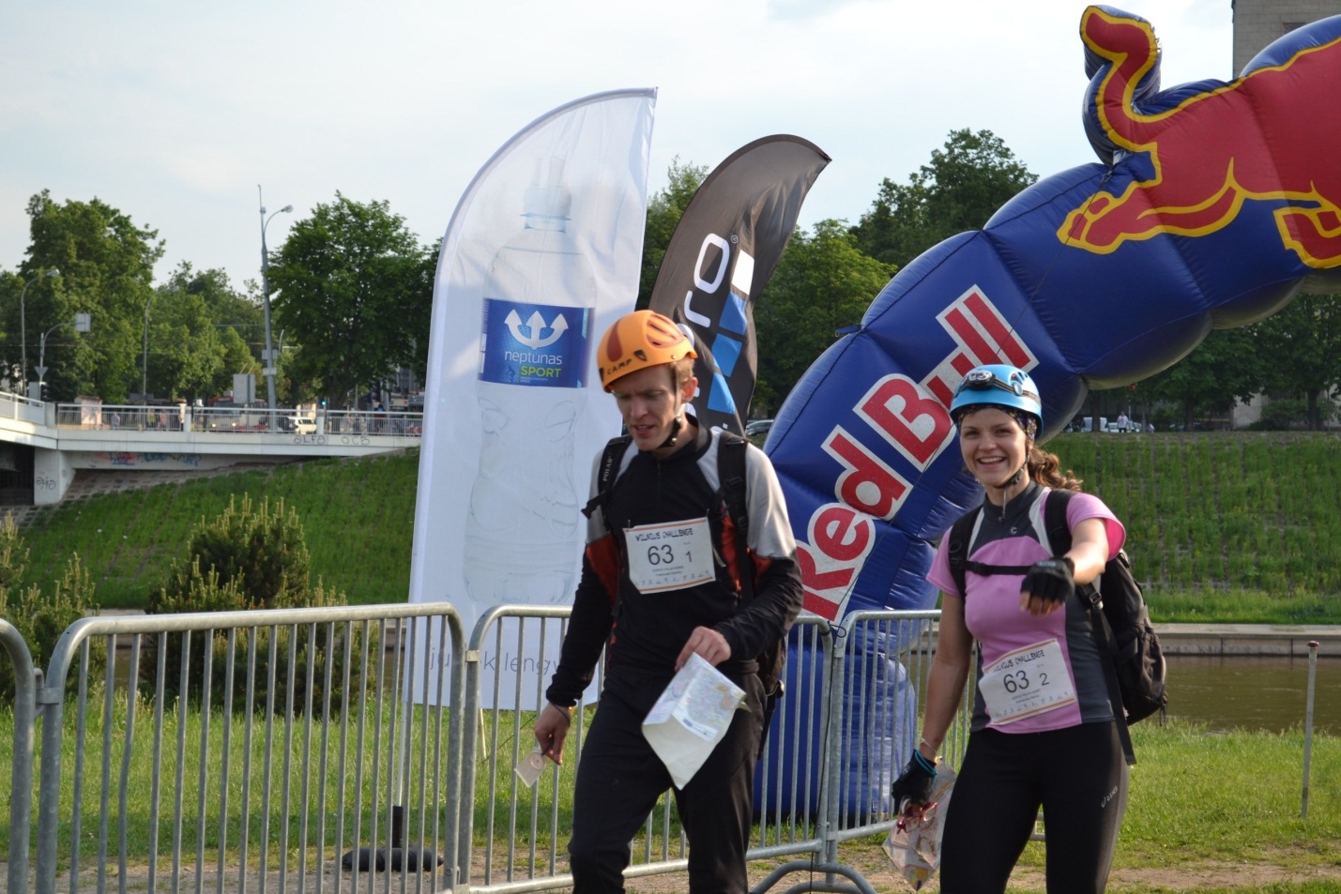

И на последок. Спасибо моему напарнику Диме за то, что прошёл со мной этот путь.

